**ĐẠI HỌC QUỐC GIA TP. HỒ CHÍ MINH**

**TRƯỜNG ĐẠI HỌC KHOA HỌC TỰ NHIÊN**

**KHOA CÔNG NGHỆ THÔNG TIN**

**NGUYỄN VĂN GIANG - 1011**

**NGUYỄN HOÀN - 1011075**

**LÊ MINH QUANG - 1012064**

**HOÀNG XUÂN THẢO - 1011087**

**ĐỒ ÁN (SEMINAR) MÔN HỌC**

**CÁC HỆ CƠ SỞ TRI THỨC**

**ĐỀ TÀI: Hand Geometry Recognition**

**TP.HCM – 10/2010**

**MỤC LỤC**

1. Giới thiệu 1

2. Các hướng tiếp cận 3

2.1. Tổng quan chung 3

2.1.1. Thu mẫu 3

2.1.2. Xử lý 4

2.1.3. So khớp 5

2.1.4. Điều chỉnh 6

2.1.5. Hiệu quả của hệ thống 6

2.1.6. Sự chuẩn hóa 6

2.2. Các phương pháp rút trích đặc trưng bàn tay 7

2.2.1. Rút trích đặc trưng về số đo các thành phần trên bàn tay 7

2.2.2. Rút trích các điểm đặc trưng trên đường viền bàn tay 8

2.3. Hướng tiếp cận của nhóm 8

2.3.1. Thu thập ảnh 9

2.3.2. Tiền xử lý 9

2.3.3. Rút trích đặc trưng 10

2.3.4. Xây dựng vector đặc trưng 10

3. Ứng dụng 11

4. Hướng phát triển 12

**DANH SÁCH HÌNH**

**DANH SÁCH BẢNG**

**NỘI DUNG**

# Giới thiệu

Con người bằng cảm quan của mình nhận diện người khác dựa trên vài đặc điểm cơ thể của người đó như: khuôn mặt, dáng đi hay giọng nói … Cách thức nhận dạng dựa trên các đặc điểm vật lý hay các hành vi như trên gọi là Nhân trắc học (biometric). Thuật ngữ “biometric” – “Nhân trắc học” có nguồn gốc từ hai kí tự Hy Lạp: “bio” nghĩa là cuộc sống và “metrikos” nghĩa là đo lường [1]. Ngày nay chúng ta mong muốn xây dựng các chương trình áp dụng nhân trắc học để thực hiện việc nhận dạng con người. Điều này nhằm thay thế cách định danh dựa trên mật khẩu và tên đăng nhập có nhiều bất tiện và không đáng tin cậy.

Hình dạng bàn tay (Hand geometry) là một trong các đặc điểm vật lý của con người được sử dụng trong nhân trắc học. Điểm chính trong phương pháp nhận diện bằng hình dạng bàn tay là: so sánh kích thước các ngón tay, vị trí của các khớp, hình dạng và kích thước của lòng bàn tay…[2]. Hình dáng bàn tay không phải là đặc điểm quá riêng biệt như các đặc điểm sinh trắc học khác, theo sự so sánh trong Bảng 1‑1. Do đó đặc điểm này ít được sử dụng trong các hệ nhận dạng (identification) mà thường được dùng trong các hệ chứng thực (verification). Tuy nhiên ưu điểm của kỹ thuật này là đơn giản, dễ sử dụng và chi phí thấp. Đây cũng là một trong những kỹ thuật chứng thực dựa trên nhân trắc học được nghiên cứu và ứng dụng đầu tiên trên thế giới.

Kỹ thuật nhận diện hình dạng bàn tay có các ưu điểm nổi bật sau [3]:

* Dữ liệu lưu trữ không quá lớn
* Ít ảnh hưởng bởi các yếu tố ngoại cảnh
* Dễ sử dụng và thân thiện với người dùng
* Xử lý nhanh
* Dễ dàng tích hợp vào hệ thống đã tồn tại
* Tỉ lệ thất bại thấp khi đăng ký và chứng thực

Khi phát triển các ứng dụng áp dụng kỹ thuật này nên chú ý các yếu tố có thể ảnh hường đến hiệu quả như:

* Người dùng chưa được huấn luyện tốt
* Vị trí đặt máy đọc không thích hợp
* Ánh sáng trực tiếp hoặc quá sáng
* Người dùng có đeo nhẫn có hạt đá
* Các băng bó, biến dạng của bàn tay (như bị mất ngón tay, …)



Bảng 1‑1. So sánh giữa các đặc điểm sinh trắc học [1]

# Các hướng tiếp cận



## Tổng quan chung

Kỹ thuật nhận diện bằng hình dáng bàn tay cũng tương tự các kỹ thuật sinh trắc học khác, bao gồm các bước cơ bản sau [3]:

* Capture: thu thập mẫu
* Process: xử lý mẫu để rút ra các đặc trưng sinh trắc cần nhận diện
* Compare: so khớp với dữ liệu đã lưu trong cơ sở dữ liệu để xác định có đúng đối tượng đã đăng ký hay không
* Apdapt: điều chỉnh dữ liệu lưu trữ (nâng cao hiệu quả hệ thống, cho phép cập nhật một số thay đổi vật lý của bàn tay qua thời gian)

Hình 2‑1. Các bước xử lý trong hệ sinh trắc học sử dụng hình dáng bàn tay

Mẫu sinh trắc học

Thu mẫu

Xử lý

So khớp

Điều chỉnh

Ra quyết định

CSDL



### Thu mẫu

Việc thu mẫu thường sử dụng một hoặc nhiều camera quang học hoặc máy scan trên mặt phẳng (flat-bed scan). Thông thường các thiết bị có nguồn sáng riêng. Ngoài ra kỹ thuật này có thể loại bỏ các đặc trưng ở bề mặt như hình xăm, vết cắt, vết bỏng mà các mô hình khác có thể sử dụng.

Nhiều hệ thống thu hình dáng bàn tay 2D trực tiếp từ trên xuống hoặc trực tiếp từ dưới lên. Các hệ thống nghiên cứu gần đây chú trọng việc thu thập hình ảnh 3D của toàn bàn tay. Độ phân giải của các hệ thống thương mại sử dụng mô hình này hiện nay thường thấp hơn nhiều so với mô hình cho vân tay.

### Xử lý

Một số hệ thống nhờ vào một số thứ để định hướng vị trí ngón tay khi đặt bàn tay. Với các hệ thống đó phải có một bước tiền xử lý để loại bỏ các thành phần định hướng trong hình ảnh thu được. Việc này tăng công việc xử lý ảnh nhưng giúp giảm độ tính toán của thuật toán. Một số nhà nghiên cứu cho rằng hệ thống không có thành phần định hướng sẽ thân thiện hơn, trong khi một số khác nghĩ rằng các thông tin từ thành phần định hướng bảo đảm cho tính dễ sử dụng cũng như hiệu quả.

Có nhiều cách xử lý hình ảnh thu được. Các hệ thống thương mại và hầu hết các hệ thống học thuật xử lý trên các ảnh nhị phân hóa. Các tính toán tiêu biểu là tính độ dài các ngón tay; bề dày bàn tay, ngón tay; diện tích bề mặt; góc giữa các điểm mốc; và tỉ lệ giữa các số đo trên. Chúng ta cũng có thể dùng các điểm trên hình chiếu của bàn tay để thao tác trên viền bàn tay.

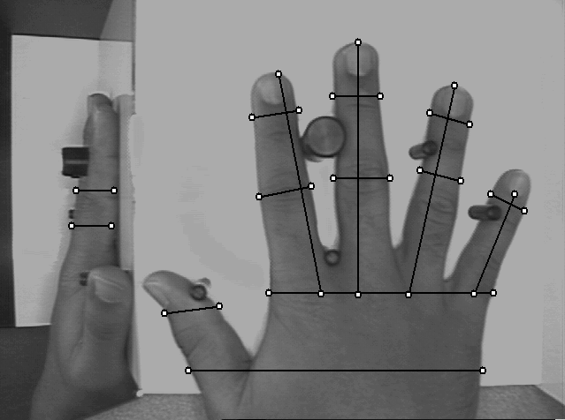

Hình 2‑2. Ví dụ về hình chụp từ trên xuống và các độ đo chiều dài, chiều rộng và bề dày

Nguồn: <http://www.cse.msu.edu/biometrics/hand_proto.html>

### So khớp

Quá trình này cũng có thể coi là quá trình phân lớp (classification) nhằm xác định độ tương tự giữa hai mẫu bàn tay. Các đặc trưng được rút trích và tính toán cũng như qua 1 số bước biến đổi trong bước xử lý trên sẽ được so khớp với các dữ liệu lưu trong cơ sở dữ liệu. Cách tiếp cận phổ biến nhất là dùng khoảng cách Euclide. Một số cách tiếp cận khác sử dụng thêm các bước biến đổi các đặc trưng như phương pháp so sánh tương quan (correlation), nguyên lý phân tích thành phần (principal component analysis), …

### Điều chỉnh

Bước tùy chọn này nhằm nâng cao hiệu quả của hệ thống thông qua việc cho phép có một số thay đổi của người dùng qua thời gian. Cụ thể những thay đổi này do thay đổi trọng lượng cơ thể, tay bị sưng, hoặc các biểu hiện thoái hóa do viêm khớp. Những thay đổi này thường xảy ra từ từ trong một thời gian dài. Mô hình thích ứng không thể điều chỉnh với những thay đổi nhanh chóng trong một thời gian ngắn, như việc mất ngón tay do tai nạn.

### Hiệu quả của hệ thống

Việc đánh giá hiệu quả của các hệ thống sử dụng mô hình này khá khó khăn vì việc sử dụng các thuật toán khác nhau cũng như các tập dữ liệu khác nhau. Một vài yếu tố ảnh hưởng tỉ lệ sai của thuật toán khi thực hiện trên tập dữ liệu cụ thể bao gồm

* Thiết bị thu nhận mẫu
* Kích thước tập dữ liệu
* Sự đa dạng của các thành phần trong dữ liệu
* Chất lượng hình ảnh thấp
* Thói quen sử dụng
* Môi trường kiểm tra
* Các rang buộc khi đặt tay
* Các chiều đo

### Sự chuẩn hóa

Do mô hình này đã được ứng dụng nhiều và khá lâu trong thương mại nên đòi hỏi có chuẩn chung của quốc gia cũng như quốc tế. Điều này sẽ giúp các thiết bị của các tổ chức, nhà sản xuất khác nhau có thể làm việc với nhau. Để đảm bảo khối dữ liệu được nhận dạng và xử lý chính xác có thể kết hợp với các chuẩn khác như BioAPI (chuẩn giao tiếp cho các kỹ thuật sinh trắc) hay Common Biometric Exchange Formats Framework – CBEFF.

Chuẩn trao đổi thông tin sinh trắc được dùng rộng rãi nhất hiện nay là ANSI/NIST-ITL 1-2000 (cho vân tay, hình khuôn mặt và các thông tin pháp lý). Chuẩn của Hoa Kỳ cho mô hình hình dáng bàn tay là ANSI INCITS 396-2005. Chuẩn quốc tế cho mô hình này là ISO/IEC 19794-10.

## Các phương pháp rút trích đặc trưng bàn tay

Có 2 hướng tiếp cận chính:



### Rút trích đặc trưng về số đo các thành phần trên bàn tay

Hình ảnh bàn tay sẽ được nhị phân hóa, sau đó hệ thống sẽ tiến hành rút trích những đặc trưng về số đo của bàn tay bao gồm: kích thước của các ngón tay, độ dài và độ rộng của bàn tay, bề dày bàn tay, …

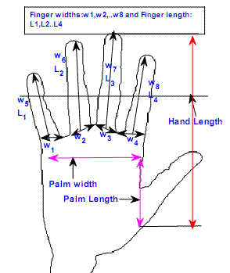

Hình 2‑3. Các đặc trưng về số đo bàn tay [4]

### Rút trích các điểm đặc trưng trên đường viền bàn tay

Từ đường viền bàn tay, ta chọn ra các điểm đánh dấu quan trọng trên đường viền này bao gồm các đầu mút ngón tay, các kẽ tay,… Giữa các điểm đánh dấu quan trọng này, ta chọn thêm n điểm phụ khác. Tất cả các điểm đánh dấu này đều được chuyển thành vector đặc trưng cho hình bàn tay hiện tại.

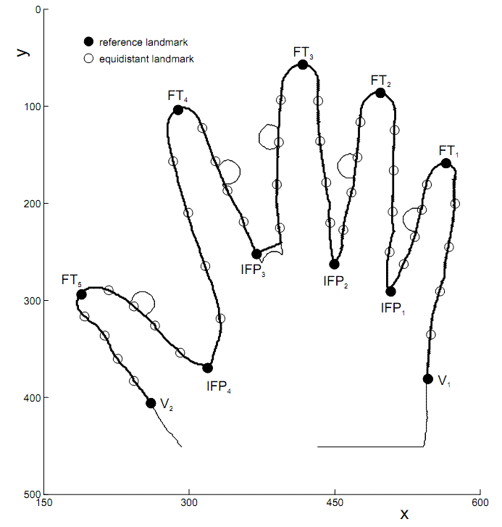

Hình 2‑4. Viền bàn tay với các điểm đặc trưng [5]

## Hướng tiếp cận của nhóm

Hướng tiếp cận của nhóm dựa trên phương pháp không sử dụng pin và rút trích các đặc trưng ở mức cao bao gồm: chiều dài ngón tay, diện tích bàn tay, … Phương pháp của nhóm đưa ra như sau:

Tiền xử lý

Thu thập

Loại bỏ nền

Nhị phân hóa

Xác định biên

Xây dựng vector đặc trưng

Rút trích

đặc trưng

Hình 2‑5. Mô hình hướng tiếp cận của nhóm



### Thu thập ảnh

Thiết bị được nhóm sử dụng là Webcam 1.3MP, được gắn trên giá đỡ, bên dưới là bề mặt phẳng. Hình ảnh thu được là hình ảnh bàn tay chụp từ trên xuống.

### Tiền xử lý

Nhóm sử dụng thư viện OpenCV thông qua wrapper Emugcv để thực hiện các bước xử lý trên mẫu thu được:

1. Loại bỏ nền
2. Nhị phân hóa: Ảnh bàn tay đầu tiên được chuyển thành ảnh mức xám (grayscale), sau đó ảnh được nhị phân hóa sử dụng phương pháp Otsu [4] để tạo thành ảnh nhị phân.
3. Xác định biên: Từ ảnh nhị phân trên, nhóm sử dụng bộ lọc Canny [5] để xác định các cạnh có trong ảnh bàn tay. Với ảnh chỉ còn đường biên này, nhóm sử dụng phương pháp do Suzuki và Abe đề xuất [6] để xác định các contour.

### Rút trích đặc trưng

### Xây dựng vector đặc trưng

# Ứng dụng

* Với các đặc điểm như dễ sử dụng, thân thiện người dùng nên kỹ thuật này được sử dụng nhiều trong các hệ thống cửa ra vào. Đây cũng là ứng dụng thương mại đầu tiên được phát triển dựa trên kỹ thuật này. Ứng dụng này đã được sử dụng ở làng Olympic 1996, Atlanta (sử dụng máy ID3D); các nhà máy điện hạt nhân ở Mỹ; sân bay quốc tế San Francisco, …
* Một ứng dụng thường thấy khác có sử dụng kỹ thuật này là hệ thống ghi nhận thời gian và sự tham gia. Khi phát triển ứng dụng này chúng ta hạn chế được việc sử dụng các thông tin như thẻ bấm giờ, thẻ từ, CMND hay việc nhờ người khác bấm giờ giùm.
* Ngoài ra kỹ thuật này còn có được áp dụng trong việc ghi nhận thanh toán trong phạm vi nhỏ (như trong trường học hoặc khách sạn hoặc trong các dịch vụ tài chính của ngân hàng).
* Hệ thống Immigration and Naturalization Service Passenger Accelerated Service System (INSPASS) cũng sử dụng đặc điểm sinh trắc học này để cho phép các thương nhân thường xuyên nhập cảnh vào Hoa Kỳ không phải tốn thời gian làm các thủ tục nhập cảnh từ năm 1994.

# Hướng phát triển

Các nghiên cứu trước đây trên kỹ thuật này chủ yếu tập trung vào hai yếu tố:

* Giảm tỉ lệ so khớp thất bại
* Hạn chế sự cần thiết phải đặt tay theo một dạng mẫu nào đó

Cùng với sự phát triển của công nghệ vật liệu, các máy móc hiện đại và các hướng nghiên cứu mới, hiện nay kỹ thuật nhận diện dựa trên hình dáng bàn tay đang tập trung vào các nghiên cứu sau:

* *Trong thương mại*: các công ty vẫn phát triển và tiếp tục cải tiến các thiết bị nhận diện dựa trên hình dáng bàn tay. Nhằm giảm tỉ lệ so khớp thất bại, các công ty đã tăng số byte của mẫu nhận dạng. Đồng thời họ cũng sử dụng các thiết bị quang học có độ phân giải cao hơn trong các mẫu máy mới.
* *Trong nghiên cứu*: các nghiên cứu gần đây chỉ ra hiệu quả của kỹ thuật này không chỉ phụ thuộc vào các đặc điểm sinh trắc của bàn tay mà còn phụ thuộc rất nhiều vào thuật toán rút trích các đặc điểm đó. Các nhà nghiên cứu đang cố gắng áp dụng các thuật toán nhận diện cho phép đặt tay bất kì hoặc chỉ cần vẫy tay trước camera. Để tăng hiệu quả học cũng tìm cách kết hợp 2 hướng thuật toán dựa trên vòng bao ngoài và các đặc điểm hình học.
* Ngoài ra một hướng nghiên cứu mới gần đây được quan tâm là kết hợp với các phương pháp nhận diện sinh trắc (trong đó có cả nhận diện bằng hình dáng bàn tay) nhằm tăng hiệu quả của hệ thống nhận diện.

**TÀI LIỆU THAM KHẢO**

x

|  |  |
| --- | --- |
| [1] | Kresimir Delac and Mislav Grgic, "A survey of biometric recognition methods," 2004. |
| [2] | Ravindra Thool, Balwant sonkamble Sulochana Sonkamble, "Survey of biometric recognition systems and their applications," *Journal of Theoretical and Applied Information Technology*, vol. 11, pp. 45-51. |
| [3] | Patrick Flynn, Arun A. Ross Anil K. Jain, Ed., *Handbook of biometrics*.: Springer, 2008. |
| [4] | Fayyaz A. Afsar Qaisar N. Ashraf, "Person Identification based on Palm and Hand Geometry,". |
| [5] | Asker M. Bazen, Wim Booij, Anne Hendrikse Raymond N. J. Veldhuis, "Hand-geometry Recognition Based on Contour Landmarks," *Data and Information Analysis to Knowledge Engineering, Proceedings of the 29th Annual Conference of the Gesellschaft*, 2005. |
| [6] | N. Otsu, "A Threshold Selection Method from Gray-Level Histograms," *IEEE Transactions on Systems, Man, and Cybernetics*, vol. 9, no. 1, pp. 62-66, 1979. |
| [7] | J. Canny, "A Computational Approach To Edge Detection," *IEEE Trans. Pattern Analysis and Machine Intelligence*, pp. 679–698, 1986. |
| [8] | K. Abe S. Suzuki, "Topological Structural Analysis of Digitized Binary Images by Border Following," *CVGIP*, pp. 32-46, 1985. |

x